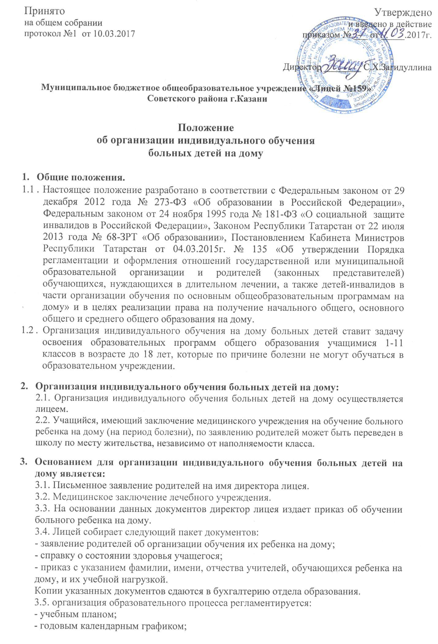
- расписанием занятий.
3.6. При назначении учителей, работающих с больными детьми на дому, преимущество отдается учителям, работающим в данном классе.
3.7. Расписание занятий составляется на основе индивидуальных учебных планов, соответствующих базисному учебному плану, разрабатываемых с учетом индивидуальных особенностей ребенка, в соответствии с основными санитарно-гигиеническими требованиями, согласовывается с родителями и утверждается директором лицея.
3.8. Промежуточная аттестация проводится на основании Положения о промежуточной аттестации.
3.9. Если ребенок является обучающимся выпускного класса, то государственная итоговая аттестация проводится в соответствии с «Положением о формах и порядке проведения государственной итоговой аттестации обучающихся, освоивших основные общеобразовательные программы среднего общего образования» МО и Н РФ.
4.0. Обучающимся выпускных классов (9,11-х) выдается в установленном порядке документ государственного образца о соответствующем уровне образования.

- Кадровое обеспечение.
4.1. Учителя – предметники осуществляют:
- выбор вариантов проведения занятий с учетом характера течения заболевания, рекомендаций лечебно-профилактического учреждения, возможностей обучающегося;
- составляет индивидуальный тематический план по предмету;
- обеспечивают уровень подготовки обучающихся, соответствующий требованиям государственного стандарта и несут ответственность за их реализацию в полном объеме;
- заполняют журнал обучения ребенка на дому;
- переносят четвертные (полугодовые) оценки в классный журнал.
4.2. Заместитель директора по учебной работе:
- осуществляет руководство обучением на дому согласно должностной инструкции и приказу по школе;
- составляет расписание занятий;
- систематически проверяет заполняемость журнала;
- собирает документы для оформления обучения на дому;
- согласовывает с родителями наиболее удобные дни для занятий с ребенком.

- Документы, регистрирующие обучение на дому.
5.1. Журнал записи занятий.
5.2. Документы по организации (заявление родителей, медицинская справка, приказ по лицею, расписание занятий).
5.3. Классный (электронный) журнал.

- Обязанности родителей:
- поддерживать интерес ребенка к школе и образованию;
- ставить учителя в известность о рекомендациях врача, особенностях режима;
- создавать условия для проведения занятий, способствующие освоению знаний;
- контролировать ведение дневника, выполнение домашних заданий.

- Обязанности классного руководителя:
- согласовывать с учителями, обучающими ребенка, родителями расписание занятий;
- поддерживать контакт с обучающимися и родителями, выявлять привычки, особенности и состояние здоровья больных детей;
- контролировать ведение дневника, классного журнала;
- своевременно вносить информацию об обучающихся в классный журнал.

